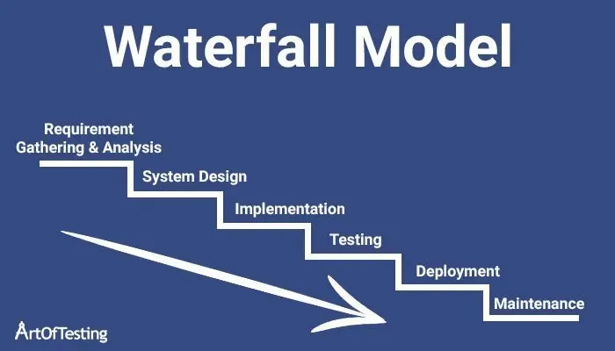



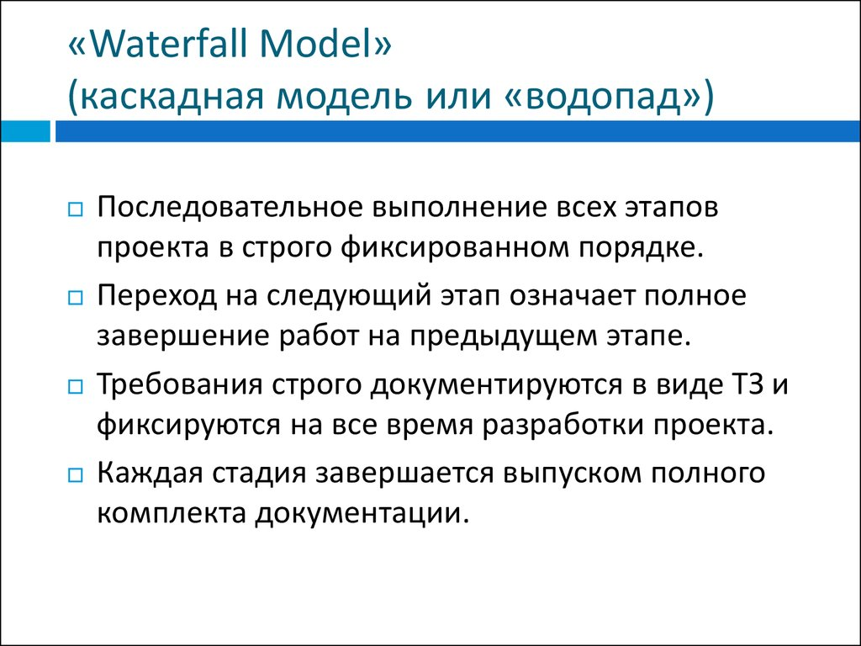

<Waterfall Model>

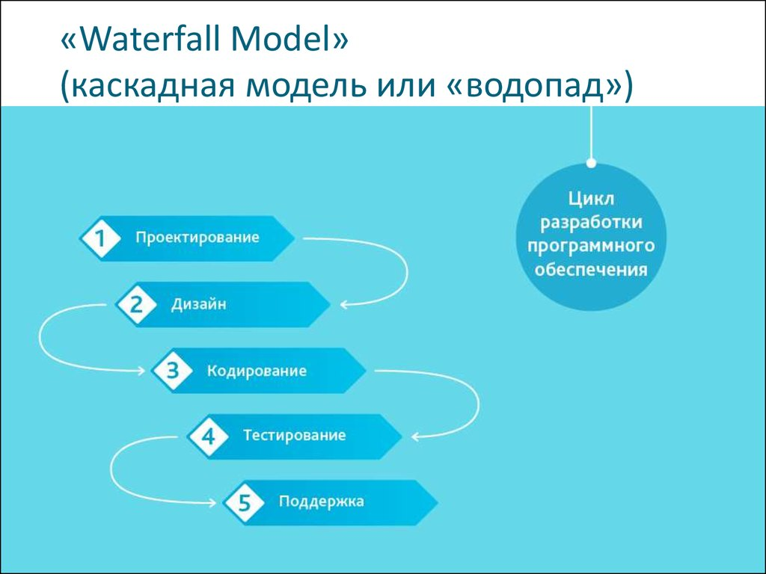

Последовательность процессов, соблюдение сроков, выполнение задач в каскадной модели лучше всего отображает диаграмма Ганта (a Gantt Chart) или горизонтальная гистограмма.
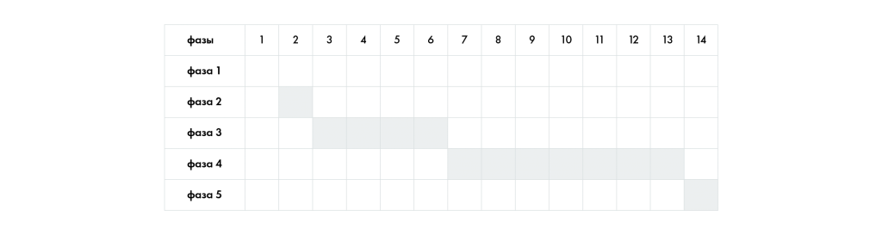

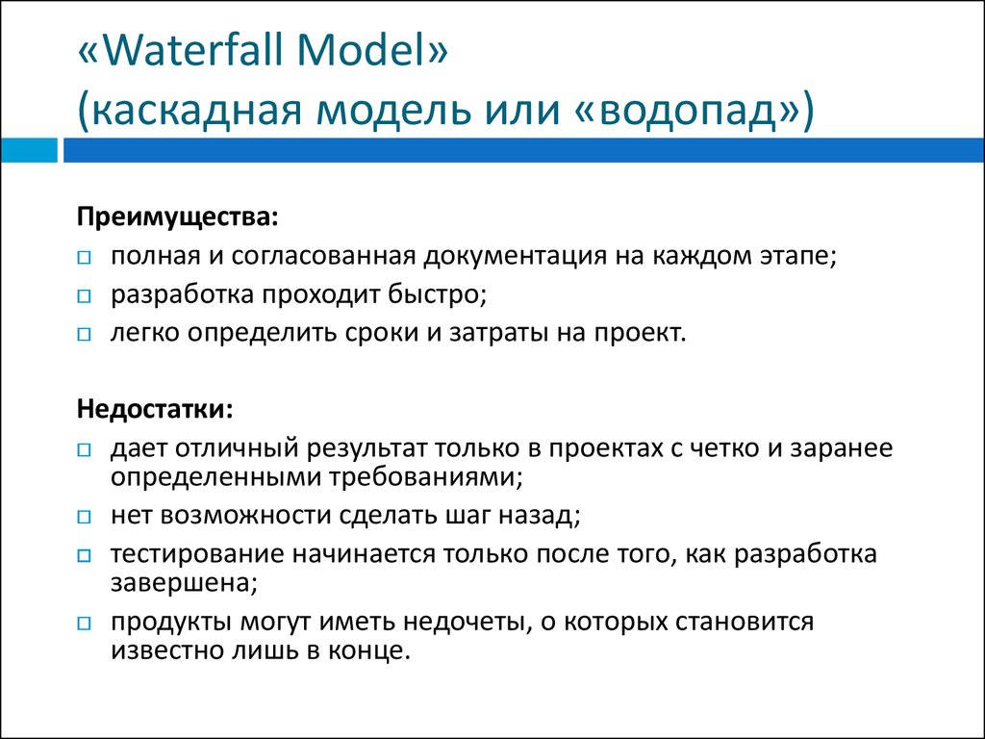

Плюсы и Недостатки

Когда использовать то?!

